**II-Confirmation métrologique :**

**Confirmation métrologique :** « ensemble d’opérations nécessaires pour s’assurer qu’un équipement de mesure répond aux exigences correspondant à son utilisation » (NF EN ISO 10012)

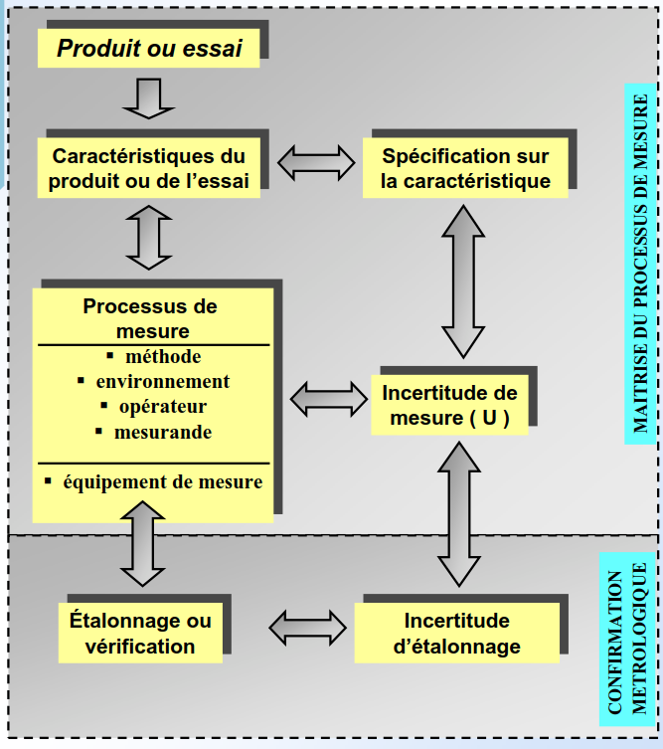

• **ETALONNAGE** : NF X 07-001 (VIM 93)

Ensemble des opérations établissant dans des conditions spécifiées, la relation entre les valeurs de la grandeur indiquées par un appareil de mesure ou un système de mesure ou les valeurs représentées par une mesure matérialisée, et les valeurs correspondantes de la grandeur réalisée par des étalons.

Exemple de résultat d’étalonnage d’un capteur de température :

– Valeur Conventionnellement Vraie (VCV) = 50,25 °C

– Valeur Indiquée = 50,4 °C

– Erreur = + 0,15 °C

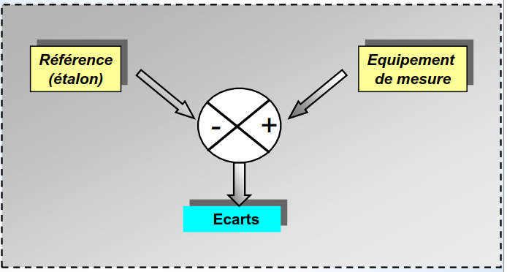

**Objectifs de l’étalonnage :**

* Diminuer l ’incertitude de mesure en corrigeant les indications de l ’équipement de mesure ( correction de l ’erreur de justesse )
* Déterminer les erreurs d'indication, Affecter des valeurs numériques à des repères,
* Déterminer une courbe ou un facteur d'étalonnage,
* Déterminer les propriétés métrologiques.

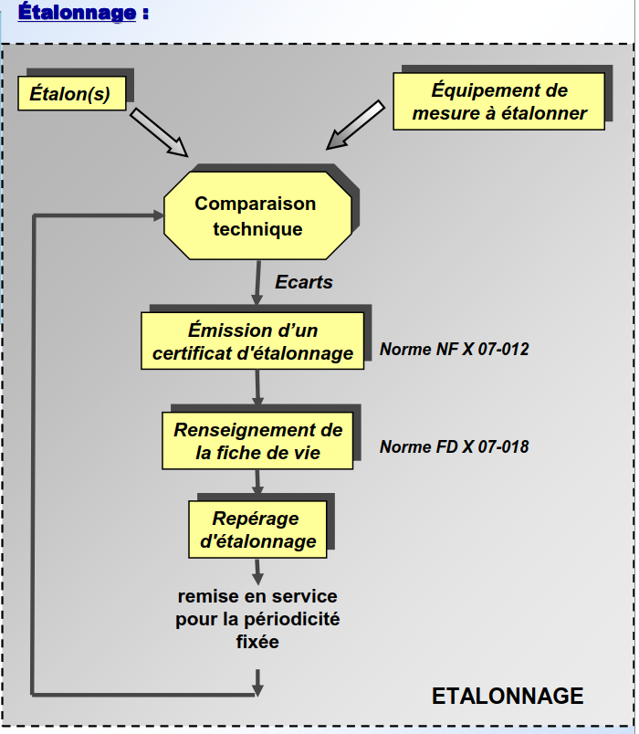

**Vérification métrologique :** « Confirmation par des preuves tangibles que les exigences spécifiées ont été satisfaites ».

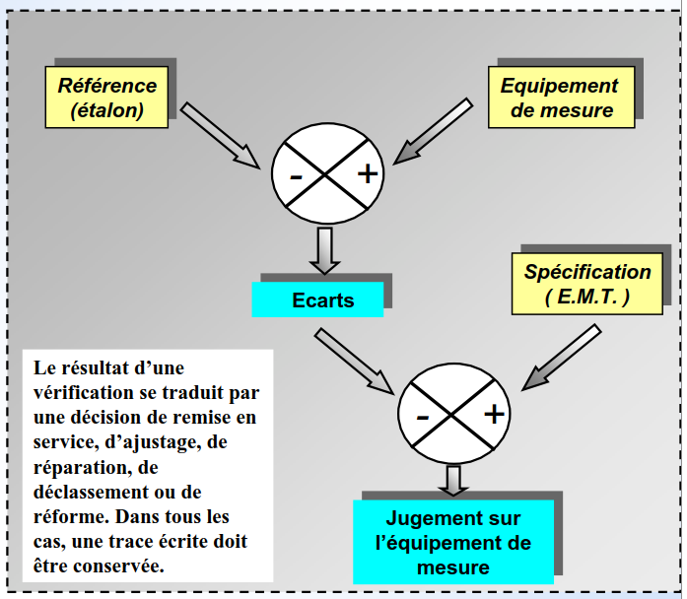

**Objectifs de la vérification métrologique :**

* s’assurer que les écarts entre les valeurs indiquées par un équipement de mesure et les valeurs connues correspondantes d’une grandeur sont tous inférieurs aux erreurs maximales tolérées ( E.M.T. ).

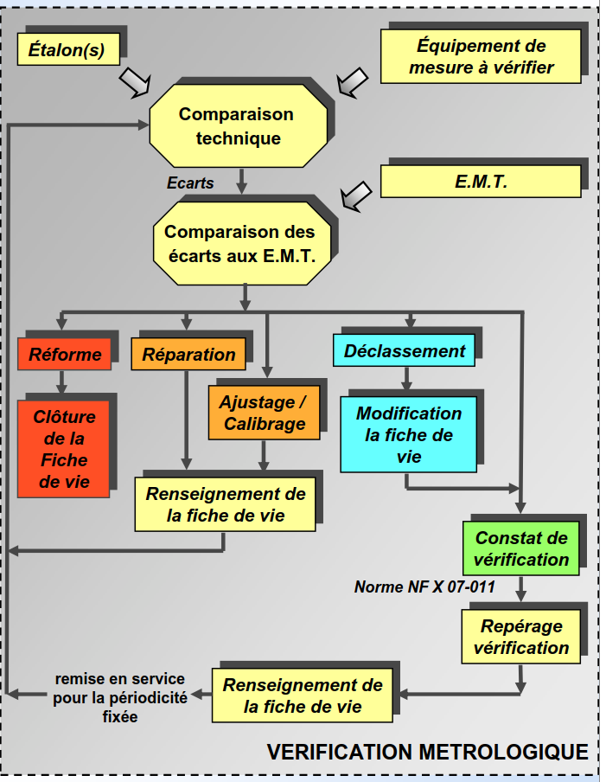

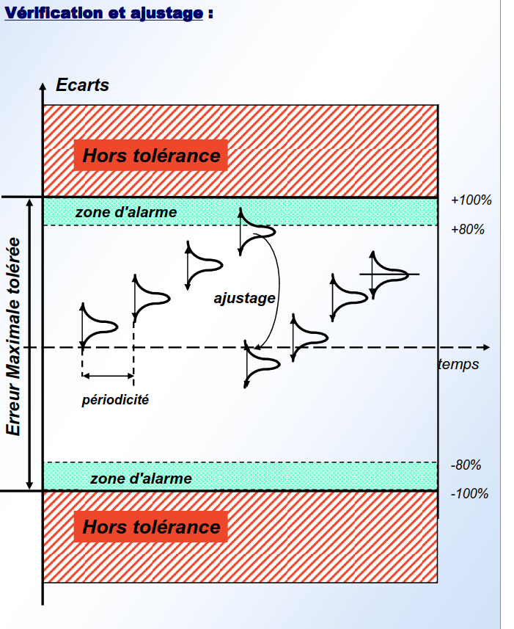

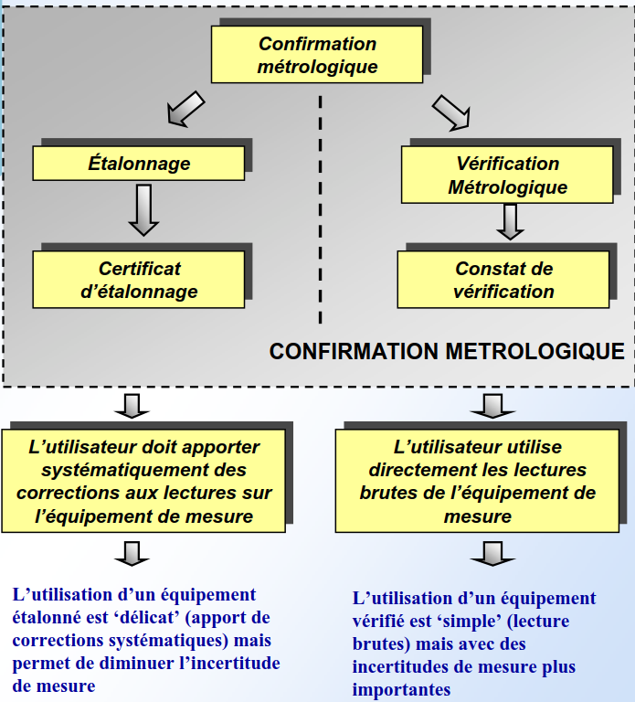

**Vocabulaire :**

**Ajustage ( d'un instrument de mesure ) :** « Opération destinée à amener un instrument de mesure à un état de fonctionnement convenant à son utilisation. »

**Réglage (d’un instrument de mesure) :** « Ajustage utilisant uniquement les moyens mis à la disposition de l'utilisateur. »

**Calibrage ( d'un instrument de mesure ) :** « Positionnement matériel de chaque repère d'un instrument de mesure en fonction de la valeur correspondante du mesurande. »

**Exemple avec une balance :**

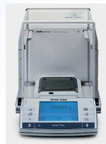

**Réglage :** avant l’utilisation de la balance, l’opérateur doit régler lui-même l’horizontalité du plateau puis le zéro d’affichage (plateau vide).

**Domaine de compétence :** utilisateur

**Calibrage :** au moyen d’une masse étalon adaptée, le métrologue calibre la balance sur 2 valeurs (sur la valeur de la masse étalon et sur la point zéro).

**Domaine de compétence :** métrologue ou maintenance (parfois utilisateur)

**Ajustage :** le constructeur ajuste les tensions d’alimentation du pont de jauge (capteur) ainsi que le gain de l’électronique.

**Domaine de compétence :** maintenance

**Expression de l’E.M.T. :**

* **Cas général :** la spécification est exprimée dans l ’unité de mesure de l ’équipement et elle est valable sur toute l ’étendue de mesure

**ex :** thermomètre à dilatation - plage de mesure 0°C à +40°C –spécification : ± 0,2°C

* **Classe de ‘ précision ’ :**
* Les instruments à aiguille : Manomètres, instruments électriques, ….
* Les instruments dimensionnels : ( cales étalons, micromètres, bagues, ….. )
* Autres instruments : ( Sondes de température, masses étalons, machines d ’essai, ….. )
* **Instrument numérique :**

Spécification : ± ( % valeur affichée + nbre digits )